2024年网络安全及软件正版化测评技术和服务要求

一、项目概况
为加强无线电监测设施管理，提高无线电监测设施运行维护的规范化水平，保障无线电监测设施运行的安全性、可靠性和稳定性。根据国家《网络安全等级保护2.0》要求和软件正版化工作要求，结合工作实际，计划开展2024年网络安全评估及软件正版化工作。
本项目的目标是通过对内部网络进行安全风险评估，制定相应的风险管理策略，保障信息资产的安全性和完整性。同时，推动软件正版化维护技术和服务的实施，以确保办公软件的合规性和安全性，降低软件风险，提升信息系统的稳定性和可靠性。通过项目的实施，建立健全网络安全和软件正版化管理机制，有效防范和化解潜在的网络安全风险，提高无线电管理局整体的信息安全水平。

二、建设依据
➢ 《中华人民共和国计算机信息系统安全保护条例》
➢ 《信息安全等级保护管理办法》
➢ 《关于开展信息安全等级保护安全建设整改工作的指导意见》
➢ 《GB/T 22240—2020 信息安全技术 网络安全等级保护定级指南》
➢ 《GB/T 22239—2019 信息安全技术 网络安全等级保护基本要求》
➢ 《GB/T 28448—2019 信息安全技术 网络安全等级保护测评要求》
➢ 《GB/T 25070—2019 信息安全技术 网络安全等级保护安全设计技术要求》
➢ 《中华人民共和国著作权法》
➢ 《计算机软件保护条例》
➢ 《政府机关使用正版软件管理办法》
➢ 《GB/T 16680-1996 软件文档管理指南》
➢ 《GB/T 12505-1990 计算机软件配置管理计划规范》

二、技术和服务要求

（一）项目范围
本次项目实施范围主要为本项目信息系统及其所涉及的安全通信网络、安全计算环境、安全区域边界、安全管理平台、安全物理环境和安全管理等方面。具体信息系统如下表：
序号 | 系统名称 | 系统基本情况
1 | 一体化平台 | 厦门市无线电管理一体化平台是福建省无线电一体化基础平台在厦门的服务治理的延伸。平台集成了包括信号监测、动环监测、各类专项系统、数据分析等多种应用，使得无线电管理人员能够在一个统一的界面上实现多类型工作的快速处理。
2 | 信息系统  运行环境 | 支持厦门市无线电管理局计算机信息系统运行所需的各类计算机、服务器、网络设备，以及操作系统、数据库管理系统、应用软件等软硬件运行环境。
本次项目所涉及信息系统的网络拓扑图如下：
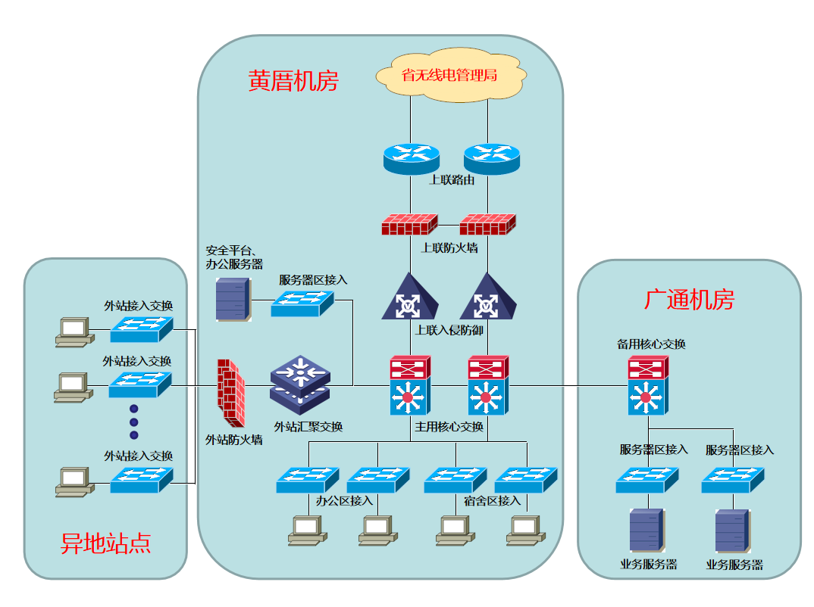

（二）项目内容

1、网络安全评估
本次项目拟邀请具备等级保护测评机构资质的安全评估服务商，针对上述项目范围内的信息系统和网络拓扑，进行等级化的网络安全评估。根据信息系统的保密性、完整性和可用性要求，选择和确定信息系统基本安全要求指标，然后按照安全指标评估系统安全现状，找出系统现状与安全指标之间的差距。服务商应参考网络安全等级保护相关要求和指南开展网络安全评估工作，定位问题和差距，围绕着网络拓扑所承载的具体信息系统，判断系统风险水平是否低于系统可接受的风险水平要求，以及系统的安全措施是否符合相应等级的安全要求两方面条件来判断系统与所定等级的差距并提出整改建议。服务商应采用现场访谈、本异地机房勘察、设备登录、日志抓取和非现场分析（详见服务方式）等方式进行评估。服务商在评估完成后，应提供《安全评估整改建议书》，并协助我单位开展整改工作。在整改完成后，还应当提供《安全评估整改复测报告》，以确保整改达到预期效果。
（1）安全技术评估内容
物理安全：对物理位置的选择、物理访问控制、防盗窃和防破坏、防雷击、防火、防水和防潮、防静电、温湿度控制、电力供应、电磁防护等方面。
网络安全：对网络安全的结构安全、访问控制、安全审计、边界完整性检查、入侵防范、网络设备防护等方面进行现场测试。
主机安全：对所采用的操作系统和数据库的信息系统进行身份鉴别、访问控制、安全审计、入侵防范、恶意代码防范、资源控制等方面的测试。
应用安全：对应用系统的身份鉴别、访问控制、安全审计、通信完整性、通信保密性、软件容错、资源控制等方面进行安全测试。
数据安全及备份恢复：对信息系统的数据完整性、数据保密性和备份和恢复等方面进行测试。
（2）安全管理评估内容
安全管理制度：对信息系统的管理制度、制定和发布、评审和修订等方面。
安全管理机构：对岗位设置、人员配备、授权和审批、沟通和合作、审核和检查等方面。
人员安全管理：对信息系统的人员录用、人员离岗、人员考核、安全意识教育和培训、外部人员访问管理等方面。
系统建设管理：对系统定级、安全方案设 计、产品采购和使用、自行软件开发、外包软件开发、工程实施、测试验收、系统交付、安全服务商选择、系统备案、等级测评等方面。
系统运维管理：对环境管理、资产管理、介质管理、设备管理、监控管理和安全管理中心、网络安全管理、系统安全管理、恶意代码防范管理、密码管理、变更管理、备份与恢复管理、安全事件处置、应急预案管理等方面。
（3）资产分析
根据服务范围的应用组成，派遣专业工程师到现场整理信息系统的网络结构拓扑以及相关联的资产，编制信息系统资产清单及资产报告；对服务范围内信息系统开展物理环境、网络结构、设备配置、应用系统以及管理制度进行调研和梳理，编制信息系统详细描述文档。
（4）风险分析
对采购人信息系统常见威胁进行评估并根据等级保护要求结合单位具体情况编写单位信息安全基线库。通过现场评估、脆弱性评估以及渗透测试等技术手段分析信息系统安全风险以及基线差距。对于需要增加投资，部署新的信息安全产品和技术的整改措施，双方根据整改方案另行协商和实施。
（5）差距分析
在安全评估和信息系统定级的基础上，根据《信息系统安全保护等级基本要求》将定级网络环境等级保护的各项基本要求与信息安全现状进行比较分析，从管理和技术两个层面找出存在的问题并进行分析。
（6）整改方案设计
对服务范围内网络环境按照差距分析报告对应策略设计整改措施，面向保护对象设计安全计算环境、安全区域边界、安全通信网络等方面的整改设计方案。开展详细设计工作，完成网络结构框架设计、功能设计、性能设计、部署方案设计、安全策略设计等方面，形成安全整改实施规范书。提供信息安全等级保护建设详细方案书，应包括具体的实施内容、实施流程、风险管理和进度控制等。
（7）安全加固整改
派遣专业工程师到为网站服务器实施服务器病毒检查与清理、主机安全加固、数据库安全加固建议以及进行应用安全加固。安全加固实施前，应提交安全加固风险分析及风险规避说明书。
（8）复查分析
派遣专业工程师到现场针对加固前后的系统脆弱性进行复查，复查手段包括但不限于协议分析、漏洞扫描、漏洞验证以及配置核查等方法。复查结束后，形成加固前后对比复查报告。
（9）辅助制度建设
辅助采购人编写制度、各类记录表格模板等在内的三层结构的安全管理制度，达到等级保护测评要求。

2、软件正版化维护
服务商应当对本单位信息系统开展软件正版化盘点统计，记录终端及服务器的操作系统、文档编辑软件、杀毒软件的授权信息，包括购买渠道、许可证号码等，确保软件的版本是最新的，及时安装软件更新和补丁，以修复漏洞和提升安全性。通过配置防病毒软件、防火墙等安全工具，确保软件系统的安全。服务商应采用现场访谈、本异地机房勘察、设备登录和正版化软件授权续费升级（详见服务方式）等方式进行维护。服务商在维护完成后，应建立《软件正版化台账》，并协助我单位开展整改工作。
（1）查证现状
查明所有工作设备（如计算机）上安装的操作系统、办公软件、杀毒软件等的正版化现状。识别出非法制造和复制的软件、超越授权许可安装使用的软件、超出已购软件授权期限的软件等。
（2）整改措施
在维护过程中，一经查出非法软件，立即进行删除。整理办公所需的软件清单，由相关部门（如信息化部）集中采购正版软件，从源头上保证软件的正版性和安全性。
（3）完善管理制度
结合实际情况，制定软件使用的管理制度，明确制度制定的目的和原则，确保软件正版化工作的有序进行。设定具体、可衡量的目标，如提高正版软件使用率、降低非法软件使用风险等。建立统一的软件采购流程，确保采购的软件均为正版，并具备合法的授权证明。设立软件资产管理部门或岗位，负责软件资产的登记、分配、更新和报废等工作。定期对软件资产进行盘点和审计，确保软件资产与实际使用情况相符。
（4）软件日常管理
确保所有员工严格遵守软件正版化工作相关规章制度，不得私自在计算机上安装或卸载软件。对于违反规定的员工，依据管理制度采取相应的处罚措施，如取消年度评优评奖资格、扣除绩效奖励等。定期组织软件使用情况全面检查工作，通报检查结果，并督促相关部门对发现的问题进行整改。利用技术手段提高检查效率，确保软件正版化工作的有效推进。按照统一标准建立软件资产台账，记录软件的名称、版本、序列号、授权情况、安装位置等信息。定期对软件资产台账进行更新和维护，确保台账内容的准确性和完整性。根据业务需求制定年度软件采购计划，并确保采购的软件为正版且具备合法的授权证明。严格按照采购计划进行软件采购，避免未经授权的采购行为。合理分配软件资源，确保各部门和岗位的软件需求得到满足。
禁止员工私自安装、卸载或更改软件，确保软件的稳定性和安全性。定期对软件进行升级和更新，确保软件版本与业务需求相匹配。制定软件升级方案，明确升级步骤和注意事项，确保升级过程顺利进行。提供必要的技术支持和服务，解决员工在使用软件过程中遇到的问题。定期对软件进行维护和修复漏洞，确保软件的安全性和稳定性。
（5）正版化管理工具
部署正版化软件管理工具，通过序列号检测、软件版本比对、场地授权检测、激活工具检测等多种方式，判断终端是否合法使用软件，并形成报表以便监控和管理。通过管理工具建立内部专有软件商店，所有软件均通过管理员安全测试，从源头上排除风险。限制员工下载、安装涉及版权的软件，确保正版软件的授权点不被滥用。
（6）培训与宣传
组织软件正版化工作培训班，提高员工对软件正版化的认识和重视程度。通过各种渠道（如内部通讯、宣传栏等）宣传软件正版化的重要性和意义，营造良好的正版软件使用氛围。

3、服务方式
服务商应当采取人工咨询、设备检查和具体实施相结合的方式，为我单位提供网络安全评估和软件正版化维护服务。
服务内容 | 服务方式 | 人工咨询 | 设备检查 | 具体实施
网络安全评估 | 现场服务 | 顾问访谈 | 漏洞扫描  渗透测试  站点检查 | 安全建议  安全整改
网络安全评估 | 非现场服务 | 人工分析 | 漏洞扫描 | 方案设计  制度建设
软件正版化维护 | 现场服务 | 顾问访谈 | 软件升级  站点检查 | 资产台账

